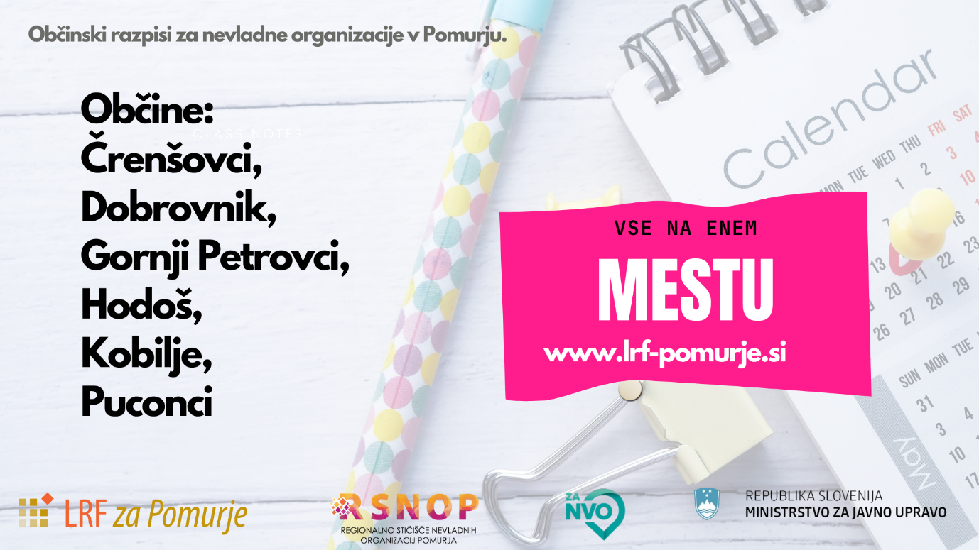

Regionalno stičišče NVO Pomurja spremlja občinske razpise za nevladne organizacije v Pomurju. Če rabite pomoč pri izpolnjevanju projektne dokumentacije, nas kontaktirajte na podpora@lrf-pomurje.si.

OBČINA ČRENŠOVCI
PODROČJE | RAZPISANA SREDSTVA | OBJAVA | ROK | POVEZAVA
Javni razpis za zbiranje ponudb programov s področja turizma, druge ljubiteljske dejavnosti in programov mladine v občini Črenšovci za leto 2022 | 10.960,00 € | 20.4.2022 | 20.5.2022 | TUKAJ
Javni razpis za zbiranje ponudb programov s področja ljubiteljske kulturne dejavnosti za leto 2022 | 8.622,00 € | 20.4.2022 | 20.5.2022 | TUKAJ

OBČINA DOBROVNIK
PODROČJE | RAZPISANA SREDSTVA | OBJAVA | ROK | POVEZAVA
Javni razpis za sofinanciranje letnega programa športa v občini Dobrovnik za leto 2022 | 9.000,00 € | 28.4.2022 | 28.5.2022 | TUKAJ
Javni razpis za sofinanciranje javnih kulturnih programov in kulturnih projektov s področja ljubiteljske dejavnosti v občini Dobrovnik za leto 2022 | 3.000,00 € | 28.4.2022 | 28.5.2022 | TUKAJ
Javni razpis za sofinanciranje programov in projektov na področju turizma v Občini Dobrovnik za leto 2022 | 3.500,00 € | 28.4.2022 | 28.5.2022 | TUKAJ
Javni razpis za sofinanciranje programov in projektov ostalih društev in organizacij v občini Dobrovnik za leto 2022 | 3.000,00 € | 28.4.2022 | 28.5.2022 | TUKAJ

OBČINA KOBILJE
PODROČJE | RAZPISANA SREDSTVA | OBJAVA | ROK | POVEZAVA
Javni razpis za sofinanciranje letnega programa športa iz proračuna občine Kobilje za leto 2022 | 4.800,00 € | 11.4.2022 | 31.5.2022 | TUKAJ

OBČINA PUCONCI
PODROČJE | RAZPISANA SREDSTVA | OBJAVA | ROK | POVEZAVA
Letni program dejavnosti na področju kulture | 21.000,00 € | 4.5.2022 | 30.6.2022 | TUKAJ
Letni program dejavnosti na področju turizma | 17.552,00 € | 4.5.2022 | 30.6.2022 | TUKAJ
Javni razpis za sofinanciranje dejavnosti na področju turizma v letu 2022 | 552,00 € | 4.5.2022 | 2.6.2022 | TUKAJ
Javni razpis za sofinanciranje dejavnosti na področju kulture v letu 2022 | 16.200,00 € | 4.5.2022 | 2.6.2022 | TUKAJ

OBČINA KOBILJE
PODROČJE | RAZPISANA SREDSTVA | OBJAVA | ROK | POVEZAVA
Javni razpis za sofinanciranje letnega programa športa iz proračuna občine Kobilje za leto 2022 | 4.800,00 € | 11.4.2022 | 31.5.2022 | TUKAJ

OBČINA GORNJI PETROVCI
PODROČJE | RAZPISANA SREDSTVA | OBJAVA | ROK | POVEZAVA
Javni razpis za sofinanciranje programov društev na področju turizma v Občini Gornji Petrovci v letu 2022 | 3.000,00 € | 4.4.2022 | 5.5.2022 | TUKAJ
Javni razpis za sofinanciranje socialnovarstvenih programov in ostalih programov, ki jih izvajajo društva in druge organizacije in niso opredeljeni v ostalih razpisih Občine Gornji Petrovci v letu 2022. | 3.000,00 € | 4.4.2022 | 5.5.2022 | TUKAJ
Javni razpis za sofinanciranje programov in projektov na področju ljubiteljskih kulturnih dejavnosti v občini Gornji Petrovci za leto 2022 | 2.614,95 € | 4.4.2022 | 5.5.2022 | TUKAJ
Javni razpis za sofinanciranje letnega programa športa v občini Gornji Petrovci za leto 2022 | 60.000,00 € | 4.4.2022 | 5.5.2022 | TUKAJ

x

